利用overlayfs技术实现显卡驱动切换方案回退
目录
1、 当前问题 1
1.1、 Overlayroot介绍（背景知识） 1
1.2、旧方案切换流程 6
1.3、旧方案存在的问题 7
1.4、新方案切换流程 7
1.5、新方案存在的问题 7
2、当前现状 8
2.1、可选方案一 8
2.2、可选方案二 8
3、技术方案 9
3.1 、新方案overlayroot流程图 11
3.2、关键步骤 11
4、实验验证 14
5、小结 16
6、参考资料 17
7、附件 17

当前问题

Overlayroot介绍（背景知识）
overlayroot是overlayfs文件系统的一种特殊应用，所以要弄懂overlayroot就有必要先了解overlayfs文件系统。

1.1.1、Overlayfs文件系统
Overlayfs是一种堆叠文件系统，它依赖并建立在其它的文件系统之上，不直接参与磁盘空间结构的划分，仅将原来文件系统中不同目录和文件进行“合并”。因此Overlayfs更像是一个粘合剂，输出多个文件系统目录的“合集”。

1.1.1.1、Overlayfs文件系统挂载
Overlayfs文件系统挂载命令如下：
mount -t overlay -o <options> overlay <mount point>

挂载选项可支持参数（options）：
- lowerdir=xxx：指定用户需要挂载的lower层目录（支持多lower，最大支持500层），属于Overlayfs文件系统的可读层；
- upperdir=xxx：指定用户需要挂载的upper层目录，属于Overlayfs文件系统的可读写层；
- workdir=xxx：指定文件系统的工作基础目录，挂载后内容会被清空，且在使用过程中其内容用户不可见；
- redirect_dir=on/off：开启或关闭redirect directory特性，开启后可支持merged目录和纯lower层目录的rename/renameat系统调用
- index=on/off：开启或关闭index特性，开启后可避免hardlink copyup broken问题。

1.1.1.2、Overlayfs文件系统特性
Overlayfs文件系统大致分为三层：只读层（由lowerdir指定）、可读写层（由upperdir指定）、合并层（由mount point指定）。这三层相互之间的关系反映了Overlayfs文件系统的特性，最基本的特性总结起来有以下3点：
- 上下层同名目录合并；
- 上下层同名文件覆盖；
- Lower Dir文件写时拷贝

以上三点特性对用户都是无感知的，为了让大家更好的理解这些特性，这里设计了几种如下测试场景，由于篇幅限制，只给出测试结论，如果大家有兴趣可拷贝附件中的测试脚本进行测试。
- 场景一：从合并层执行删除某个文件或目录操作，如果这个文件或目录来自upper层，且lower层中没有同名的文件或目录，那么该操作执行后，会直接从upper层删除这个文件。
- 场景二：从合并层执行删除某个文件或目录操作，如果这个文件或目录来自lower层，并且upper不存在覆盖文件，那么该操作执行后，lower层的文件和目录并没有改变，只是upper层多了一个同名文件，这个文件是一个主、次设备号都为0的字符设备文件，用来屏蔽lower层被删除的文件和目录。
- 场景三：从合并层执行删除某个文件或目录操作，这个文件和目录在upper层和lower层同时存在（upper层覆盖lower层），那么该操作执行后，lower层的文件和目录并不会发生改改变，upper层这个文件和目录会被删除，同时又会创建一个同名的字符设备文件屏蔽lower层被删除的文件和目录。
- 场景四：从合并层执行创建一个文件或目录，如果这个文件在upper层和lower层都不存在，那么该操作执行后，会直接在upper层创建这个文件或目录，lower层没有任何改变。
- 场景五：从合并层执行创建一个文件或目录，如果upper层存在一个同名的字符文件覆盖lower文件或目录，那么该操作执行后，会在upper层创建一个同名的文件或目录来替代字符设备文件。
- 场景六：从合并层执行修改一个文件，如果这个文件来自upper层，那么直接修改upper层这个文件即可。
- 场景七：从合并层执行修改一个文件，如果这个文件来自lower层，那么执行该操作时，会先从lower层把这个文件拷贝到upper层，然后再从upper层修改这个文件。

1.1.2 Overlayroot
1.1.2.1、 Overlayroot挂载
Overlayroot挂载命令：
mount -t overlay -o \
lowerdir=/media/root-ro,\
upperdir=/media/root-rw/overlay,\
workdir=/media/root-rw/overlay-workdir overlayroot /

理解了Overlayfs文件系统，再看Overlayroot就很好理解了，它实际上是把系统的根分区的挂载点从 / 改到了/media/root-ro，然后又把/media/root-ro作为lowdir参数挂载成Overlayfs文件系统，这个挂载过程是在系统启动之初（init-bottom阶段）进行的。（具体实现请看：/usr/share/initramfs-tools/scripts/init-bottom/overlayroot, 后面内容简称这个脚本为Overlayroot挂载脚本）。
分析到这里，再结合前面讲的Overlayfs， 其实可以这么简单的理解overlayroot：Overlayroot其实是在整个根分区上加了一层保护层，有点类似Ps图层，之后在系统上做的任何对跟分区有修改的操作都是在保护层上进行，不会修改的原本的根分区内容，当overlayroot退出后，去掉这层保护层，根分区就恢复到原来的模样。
那这层保护层有指的是什么呢？答案是upperdir，即这里的/media/root-rw/overlay,使用默认配置时，/media/root-rw是一个tmpfs分区的挂载点。从这里可以看出upperdir是在一个tmpfs分区之上，了解的同学都知道tmpfs创建在内存里面，也叫临时文件系统，重启后里面的内容就会全部丢失。那有没有办法，让重启后upperdir的数据不丢失呢？有，具体怎么用请看后Overlayroot配置一节的讲解。

1.2.2.2、Overlayroot配置
Overlayroot有个配置文件，路径为：/etc/overlayroot.conf，要用好Overlayroot，就必须要对这个文件配置有个大致了解。
这个文件大部分内容都是注释内容，真正有用的是最后面一句overlayroot=”xxxx”， 在Overlayroot disable时，这个配置项的值为空；只有当Overlayroot enable 时这个配置项才会给赋值。这个配置项主要包含两类信息：
一是指明upperdir目录的存储介质和类型是什么：
- tmpfs:swap=x： 表示upperdir使用的是tmpfs分区进行存储，swap表示tmpfs是否可以用到swap分区，1表示可以，0表示不可以。
- device:dev=/dev/xxx: 表示upperdir使用指定设备进行存储的，这里可以选择根分区以外物理磁盘分区，也可以使用虚拟磁盘设备，如果采用这种配置，上面讲的重启后upper层数据不能保存的问题就可以解决了。
二是lowerdir层范围：
- recurse=x 可取值为0或1,默认取0, 1表示把系统上所有分区都作为lowedir挂载，0表示只用根分区进行挂载（从配置文件相关的注释内容来看这个意思，但是配置为1时系统就起不来，没有测试成功过）。

1.2、旧方案切换流程
之前老版本的显卡驱动切换大致分为三个步骤：
- 第一步：准备安装，主要工作是下载驱动及依赖相关的deb包，并且Enable Overlayroot，准备好切换工作环境。
- 第二步：测试安装，主要工作是在Overlayroot环境下切换一遍，测试看能否切换成功，如果切换不成功，就退回到之前的方案。切换成功的标准是3D测试程序（小茶壶测试），如果3D图形能够正常显示，并且没有撕裂现象，就认为切换成功，否则认为不成功。
- 第三步：退出overlayroot环境，在正式环境上在切换一遍，然后重启让其生效。
简单流程图如下图所示：

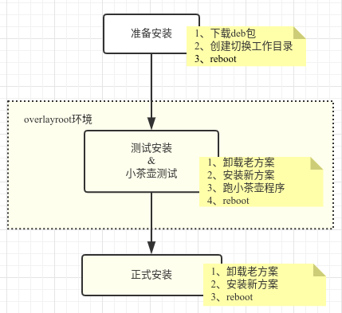

1.3、旧方案存在的问题
测试安装&小茶壶测试阶段，驱动包安装完成后，将驱动模块加载一遍，然后再重启X服务程序，对于大多数显卡来说（到目前为止测试结果），这时X服务程序就会使用新的驱动，但是对于少数显卡来说，X服务使用的并不是新驱动，而是efi-framebuffer。如果重启，系统就会自动加载新驱动，同时X服务使用的也是对应的新驱动。

1.4、新方案切换流程
为了解决上述问题就需要在测试安装和小茶壶测试之间增加一次重启，让新切换的驱动生效后再进行小茶壶测试，所以切换流程就变成下图所示：
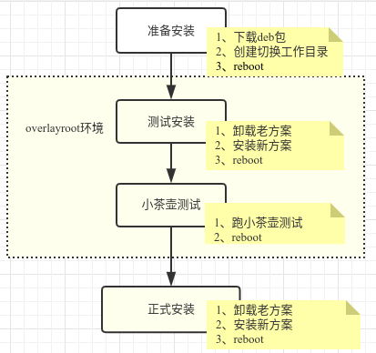

1.5、新方案存在的问题
根据前面描述，为了解决驱动切换后生效的问题，必须在测试安装和小茶测试之间进行一次重启。这里隐含了一个条件就是，测试安装阶段在系统安装的包在重启之后要仍然存在，否则小茶壶测试程序测试的就不是新方案，而是以前的旧方案。但是问题来了，在ｏｖｅｒｌａｙｒｏｏｔ默认配置下，重启之后，前面对系统的修改都会消失。因为默认配置upperdir使用的是tmpfs文件系统，这种文件系统是在内存中创建的，所以重启系统后数据就会丢失。

2、当前现状
前面详细描述了旧方案存在测试安装后没有重启系统，切换不能生效的问题，为了解决这个问题，在测试安装后增加了一次重启，但是有出现了新的问题，重启系统后在ｏｖｅｒｌａｙ环境下修改的数据会丢失，等系统重启之后，显卡驱动方案还是之前的旧方案，小茶壶测试没有意义。为了解决这个难题，当时想到了以下几种可选方案。

2.1、可选方案一
放弃overlayroot这种方案，通过代码流程控制保证切换失败后驱动回退。简单了说，不需要测试安装这个步骤，直接在真实环境下安装，如果安装到某一步失败后，就把之前的在系统上的修改一步一步的还原回去。
这个方案理论上是可以实现的，但是不可控因素太多，实现起来有点麻烦，而且后面坑可能后比较多。

2.2、可选方案二
前面讲overlayroot时，在overlayroot配置文件有一个配置项是配置upperdir存储介质的，默认情况下这个配置是tmpfs，如果把这个地方改成磁盘分区，比如data 分区，那么重启系统后，在overlayroot环境下修改的数据就可以保存下来。
这个方案看似可解决问题，但是实现这个方案有一个必要条件，那就是必须提供一个磁盘分区用来存储upperdir目录，而且这个分区还不能是根分区。如果用我们的安装器使用默认分区方法安装系统，一点问题都没有，但手动分区就不能保证了，理论上安装器可以允许只有一个根分区的的划分方法的，对于这种安装，这个方案就无能为力了。

3、技术方案
以上讨论的两种方案，要么实现起来流程太复杂，而且风险不可控，要么限制条件绕不过去。所以还必须想一个任何条件下都可使用，而且实现起来流程不复杂的方案。经过和架构师反复的讨论，最终想出了一个相对比较完美的方案。
在假设方案二中，用物理磁盘分区来保存upperdir目录,可以解决重启系统后在overlayroot环境修改的数据丢失的问题，只是有个现在条件，那就是系统上必须存在一个除根分区之外的其他分区。如果创建一个虚拟磁盘设备，把它格式化为某种格式分文件系统分区（如ext4）,然后把它设置成循环设备（/dev/loop）,然后再用这个循环设备代替物理磁盘分区，这个问题不就可以解决了吗？没错，这个方案确实能完美的解决上面所有问题。
方案想明白后剩下的实现工作就变得简单多了，下面就把该方案的overlayroot工作流程和关键步骤进行简单的讲解。

3.1 、新方案overlayroot流程图
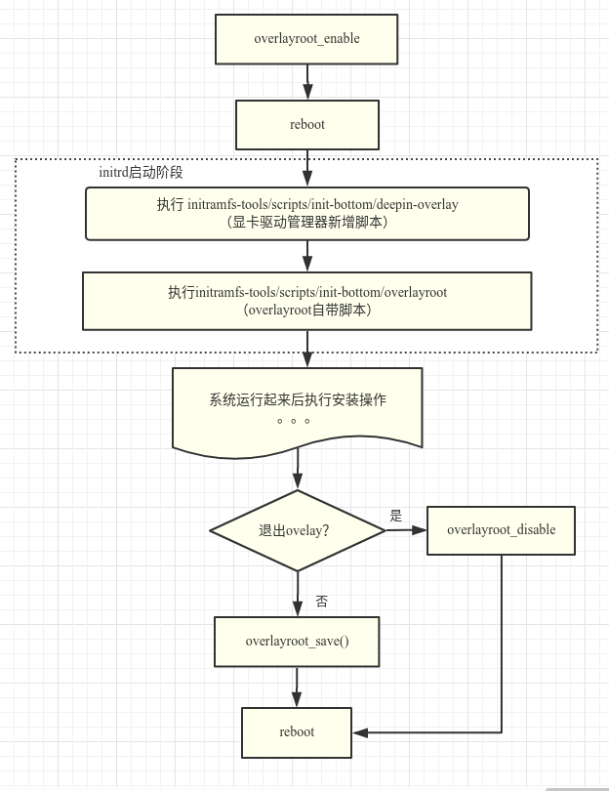

3.2、关键步骤
3.2.1 overlayroot_enable
Overlayroot原本使用overlayroot-enable这个命令进行enable操作，所谓的enable其实就是写一下配置文件，然后系统重启到init-bottom阶段，会执行initramfs-tools/scripts/init-bottom/overlayroot脚本，该脚本首选会去读Overlayroot配置文件，如果判断为enable状态，就依据位置进行挂载overlayfs。
前面讲了，由于我们对Overlayroot进行了一下修改，所以这里我就专门封装了一个enable函数，即overlayroot_enable，该函数主要工作如下：
- 创建虚拟磁盘设备，命令如下：
dd if=/dev/zero of=${OVERLAYROOT_IMAGE} bs=1MiB count=640
- 格式化虚拟设备，命令如下：
mkfs.ext4 ${OVERLAYROOT_IMAGE}
- 写Overlayroot配置文件，命令如下：
sed -i "s:overlayroot=".*":overlayroot=\"device\:dev=\/dev\/loop0,recurse=0\":" ${OVERLAYROOT_CONF}

注：OVERLAYROOT_IMAGE为
/usr/lib/deepin-graphics-driver-manager/working-dir/overlayroot.img

该函数接口和原本的overlayroot-enable命令并不冲突，如果使用overlayroot-enable命令enable，就使用的是默认配置的overlayroot。如果在脚本中调用overlayroot_enable函数，就是用的是上一节描述的那种配置方式。

3.2.2 deepin-overlay
这是一个脚本，安装路径为
/usr/share/initramfs-tools/scripts/init-bottom/deepin-overlay 。
安装到这位置后执行一下update-initramfs -u这个命令，该文件就被同步到initrd里面去了。
该文件主要工作是要为后面 overlayroot挂载准备循环设备(/dev/loop),所以必须运行在scripts/init-bottom/overlayroot脚本之前，scripts/init-bottom目录下的脚本执行顺序由它们的命名决定，deepin-overlay首字母在overlayroot首字母前面，所以deepin-overlay先执行。该脚本的主要工作：
- 在/run目录下再创建一个目录，命令如下：
mkdir /run/overlayroot
- 创建一个tmpfs文件系统挂载到该目录，命令如下：
mount -t tmpfs -o size=1G tmpfs /run/overlayroot
- 拷贝overlayroot.img到该目录，命令如下：
cp \ ${ROOTMNT}/usr/lib/deepin-graphics-driver-manager/working-dir/overlayroot.img \ /run/overlayroot
- 创建循环设备,命令如下：
mknod ${LOOP_DEV} b 7 0
- 挂载循环设备，命令如下：
losetup ${LOOP_DEV} /run/overlayroot/overlayroot.img

这里需要说明一下，为什么这里要创建/run/overlayroot挂载tmpfs文件系统，因为前面用的虚拟磁盘保存在/usr/lib/deepin-graphics-driver-manager/working-dir/，这个目录在根分区，所以必须要提前把挪出来，挪到哪里合适呢？开始用的是/run ,这个目录也挂载的是tmpfs, 可以存放系统运行是临时数据，测了两个版本是发现，这个目录的容量和机器内存大小有关，大概是10比１的关系，８Ｇ内存，run空间目录大概接近800M，如果物理内存４G，run目录空间大概接近400M（这些是测试观察到的规律）。而overlayroot.img有6４0Ｍ（因为切换驱动时极限情况差不多会有这么多的数据要保存），所以对于内存太小的机器就会把/run目录撑满，导致后面的overlayroot挂载失败，系统也就挂掉了。
为了解决这个问题，就想到了通过创建一个tmpfs分区，来存放overlayroot.img，固定大小为１Ｇ，挂载到/run/overlayroot下。读到这里，可能有同学又会问，如果系统物理内存小于１Ｇ呢？如果真有这么老土的机器，也没事儿，因为有swap分区啊。

3.2.3 overlayroot_save
overlayroot_save也是自己封装的一个函数，作用主要是保存overlayroot upperdir层数据。读完上面deepin-overlay脚本介绍，大家差不多就能明白这个函数要干些什么事了，其实主要就是把overlayroot.img再拷贝回/usr/lib/deepin-graphics-driver-manager/working-dir/这个目录。

3.2.4 overlayroot-disable
overlayroot-disable其实是overlayroot-enable 逆向操作，主要是把overlayroot-enable 修改的配置文件内容恢复，同时把/usr/lib/deepin-graphics-driver-manager/working-dir/overlayroot.img删除。
/run 目录下创建的内容不用删，因为/run 目录挂载的是tmpfs分区，系统重启就自动没有了。

4、实验验证
验证过程比较简单，首先准备个脚本，调用前面讲的那些函数，这里已经把脚本准备好了，大家拷贝过去用就行了。
#!/bin/bash
if [ -z "$1" ]; then
echo "A parameter is required.(eg: enable|disbale|save)"
exit 0
fi
. /usr/lib/deepin-graphics-driver-manager/common.sh
case "$1" in
"save")
overlayroot_save
;;
"enable")
overlayroot_enable
;;
"disable")
overlayroot_disable
;;
*)
echo "Parameter is invaild!"
esac

注意：运行这个脚本之前必须保证机器已经安装了显卡驱动管理器５.１.６以后版本的deb包，方便后面描述，就把这脚本取名为overlayroot-test.sh。
- 第一步：./overlayroot-test.sh ”enable” ；即开启overlayroot
- 第二步: reboot；即重启系统
- 第三步: 等系统起来后，在根目录下做创建、删除、修改文件操作
- 第四步：./overlayroot-test.sh ”save” ；即保存数据
- 第五步: reboot ；重启系统
- 第六步：等系统重启后观察第三步修改的操作内容是否还在。
- 第七步：重复第二、三、五，等系统起来后观察第三步修改的操作内容是否还在
- 第八步：./overlayroot-test.sh ”disable”; 即关闭overlayroot
- 第九步：reboot ；即重启系统
- 第十步：等系统重启后观察系统是否恢复到第一步操作之前的状态

5、小结
到此为止，关于overlayroot介绍已接近尾声，这里对前面讲的内容在做一个简单的总结：
- overlayfs是一种堆叠文件系统，总共分为三层（lower、upper、merge）,其中lower是只读层，upper 是可读可写层，这两层对用户是不可见的，只有merge层是对用户和可见的。Merge 层是lower和upper层合并的结果。
- 用户做的任何修改操作如果涉及到lower层，lower层内容保持不变，upper层内容会发生相应的改变：如果是删除文件操作，那么就会在upper层创建一个同名的字符设备文件屏蔽lower层文件；如果写文件操作，那么就会把该文件拷贝一份到upper层，然后再进行修改，upper就覆盖了lower层的文件。
- 用户做的任何修改操作如果只涉及到upper层，那么就会直接修改upper层内容。
- Overlayroot是overlayfs的一种特殊应用，它是把系统根分区挂载重新挂载到一个目录（/media/root-ro），然后把这个目录作为lower层挂载挂载成overlayfs。
- Overlayroot的upper层默认情况下是一个tmpfs分区挂载点（/media/root-rw/overlay）,但也可以通过配置文件指定物理磁盘分区和虚拟设备（/dev/loop），然后在挂载到/media/root-rw/overlay这个挂载点。
- Overlayroot本质可以看做是对系统根分区做的一层保护，在overlayroot环境下任何对根分区(lower)层做的修改都不会改变原来根分区的内容。
- Overlayroot的upper层目录保存的数据可以看做是对根分区差异修改内容。如果要想重启后这些修改还在，就必须想办法保存好这些差异内容。

6、参考资料
- overlayroot代码
- https://blog.csdn.net/qq_15770331/article/details/96699386
- https://blog.csdn.net/luckyapple1028/article/details/78075358

7、附件
Overlayfs 测试脚本：
#!/bin/bash
mkdir -p lower1 lower2 upper worker merge
mkdir -p lower1/dir lower2/dir upper/dir
touch lower2/foo1 lower1/foo2 lower1/foo3 upper/foo3 upper/foo4
touch lower1/dir/aa lower2/dir/aa lower1/dir/bb lower1/dir/cc upper/dir/bb
echo "from lower1" > lower1/dir/aa
echo "from lower2" > lower2/dir/aa
echo "from lower1" > lower1/dir/bb
echo "from upper" > upper/dir/bb
echo "from lower1" > lower1/foo3
echo "from lower2" > lower2/foo1
echo "from upper" > upper/foo3
sudo mount -t overlay overlay -o \
lowerdir=lower1:lower2,upperdir=upper,workdir=worker merge

